TVBox个性化教程（逐步完善）：

个性化本就喜恶由人，不喜的请绕路，此教程完全从小白起步，也请繁忙的大神无视。  
针对文中描述有误的地方请大伙不吝指正，转载也请注明出处，谢谢！！！……MR.M

前提条件：  
已注册GITHUB并且FROK官方源码：<https://github.com/CatVodTVOfficial/TVBoxOSC>

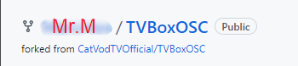(FORKED效果)

基础操作：

1会定位文件：

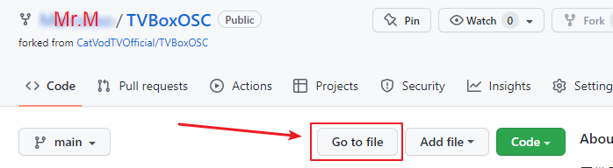

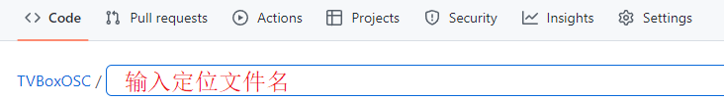

2会编译打包APP：

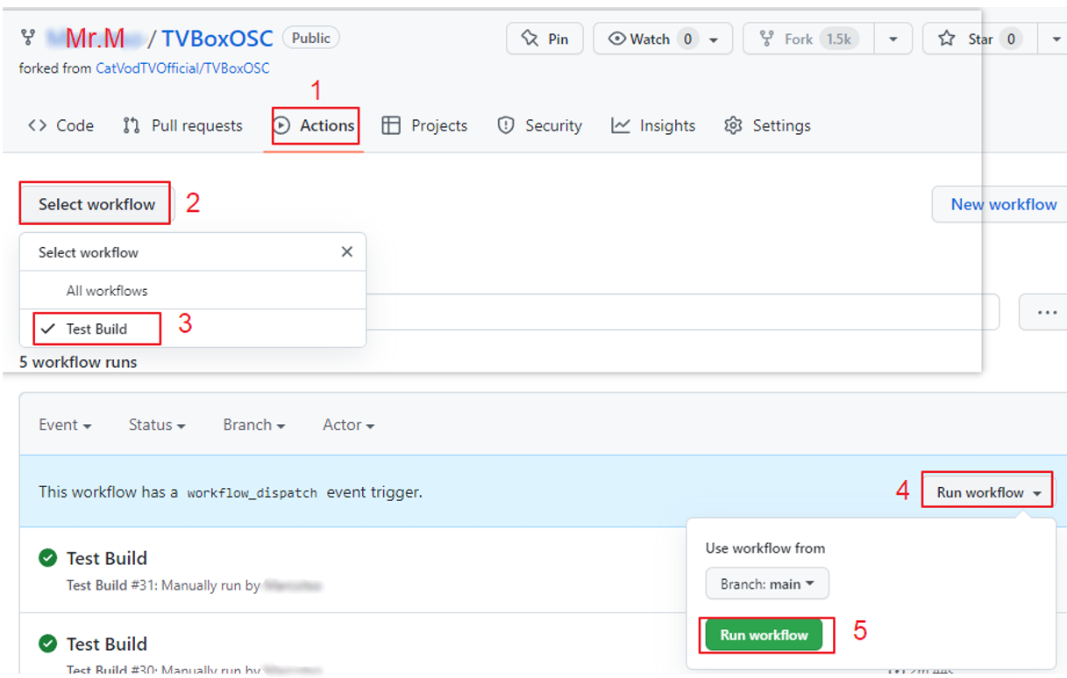

3会下载编译好的APP:

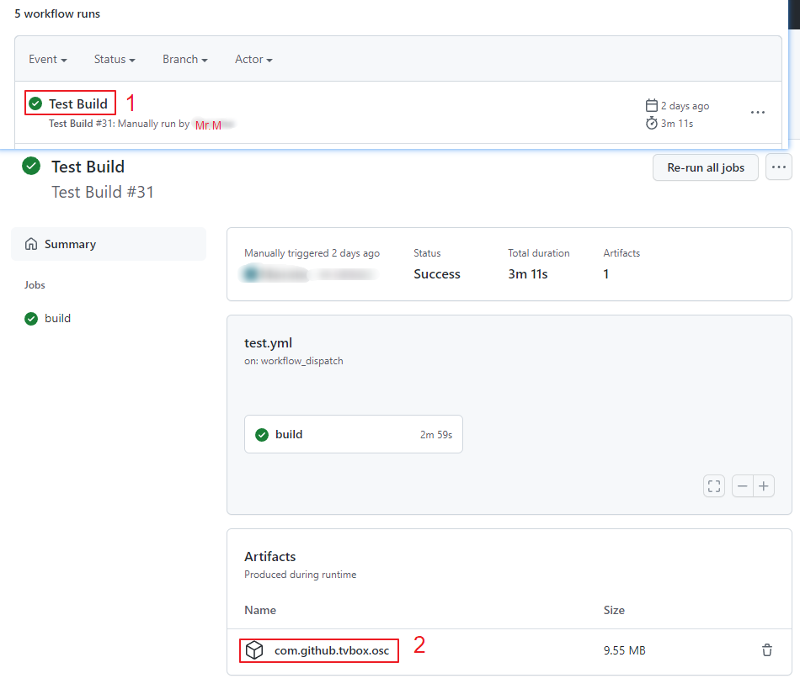

4色码透明度相关：  
文件定位：app/src/main/res/values/colors.xml

色码参考：<https://www.rapidtables.org/zh-CN/web/color/RGB_Color.html>

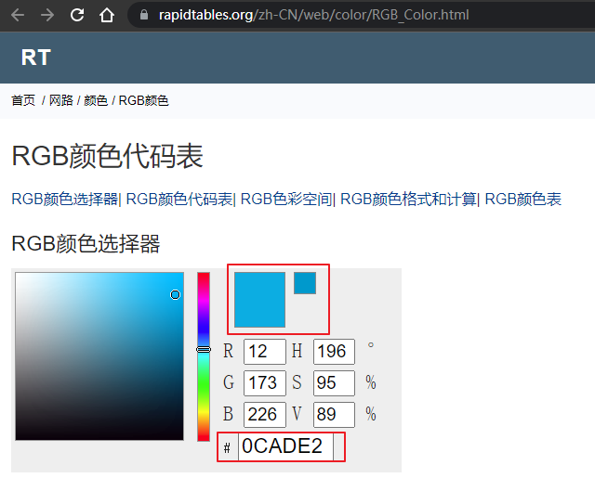

COLOR的色码（#xxxxxx）源码中常见如color_XXxxxxxx（颜色可以新增到colors.xml中）

说明：前2位是透明度，后6位是颜色值

也就是说透明度和颜色结合就可以写出各种颜色的透明度。下面是透明度说明表。

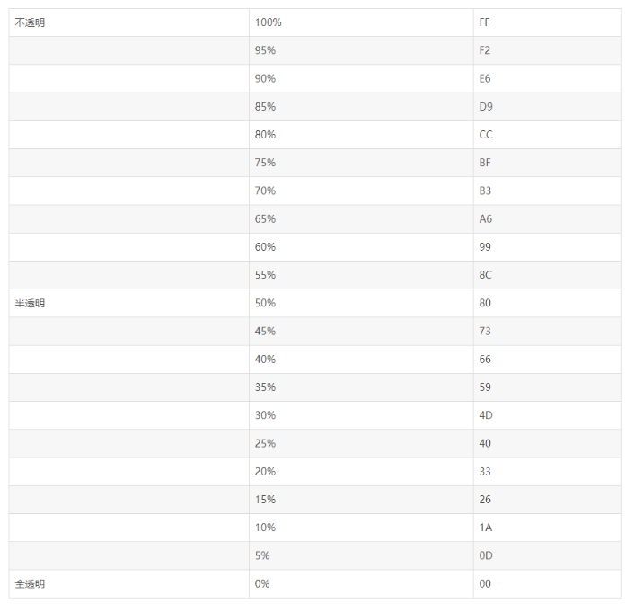

5.textSize文字大小设定

文件定位： app/src/main/res/values/dimens.xml

**教程正文：**

1. 背景替换：  
   文件定位：app/src/main/res/drawable/app_bg.png  
   （尺寸1280px*720px 须PNG格式，*非重命名*）
2. 主页右上角日期时间修改：

文件定位：app/src/main/res/layout/activity_home.xml  
修改内容：  
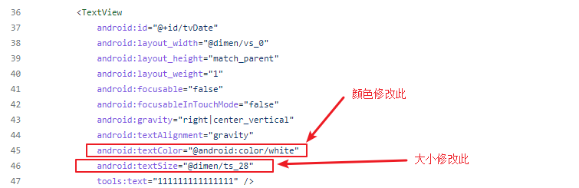  
文字大小数据可参考app/src/main/res/values/dimens.xml 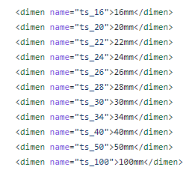

1. “我的”修改：  
   效果图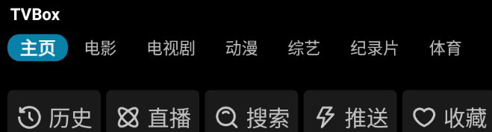  
   文件定位：app/src/main/java/com/github/tvbox/osc/util/DefaultConfig.java  
   修改内容：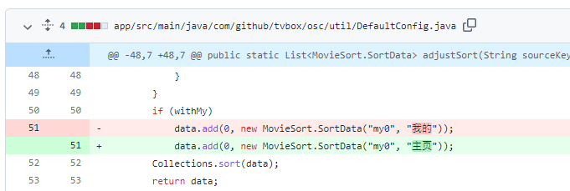
2. 按钮选中换色：

效果图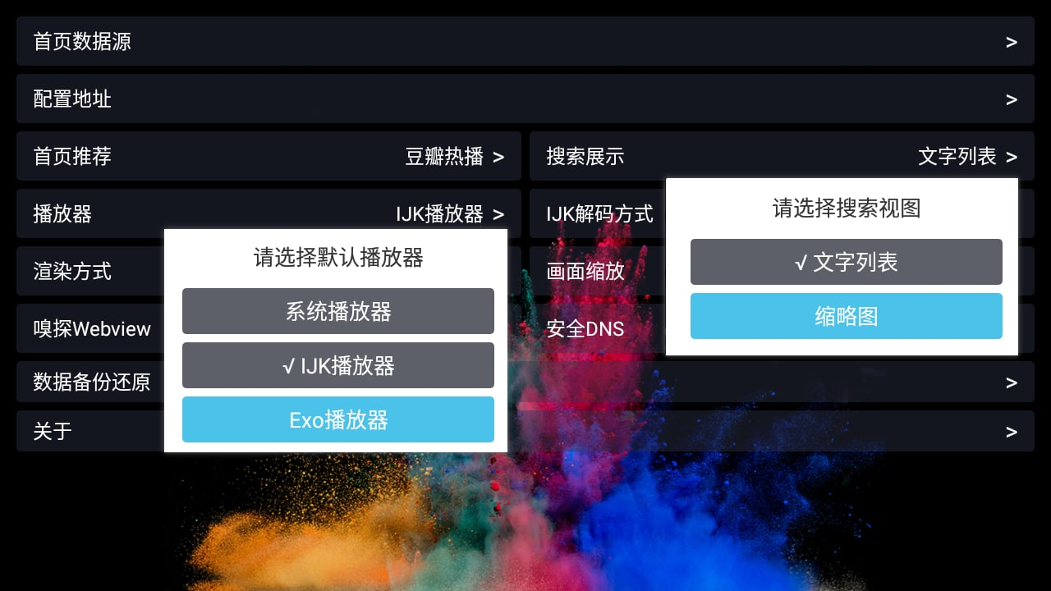

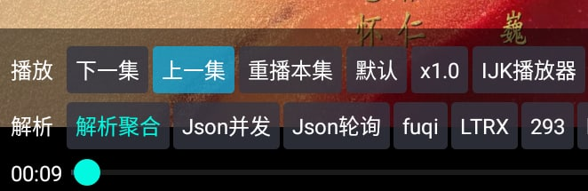

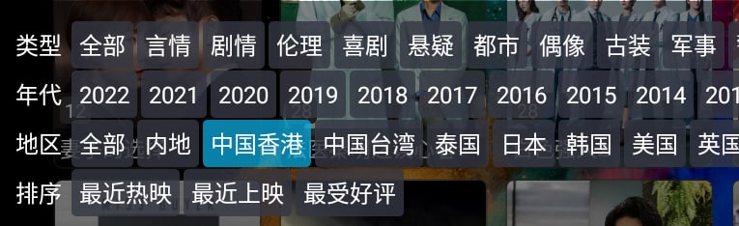

定位文件：app/src/main/res/drawable/button_dialog_main.xml

修改内容：

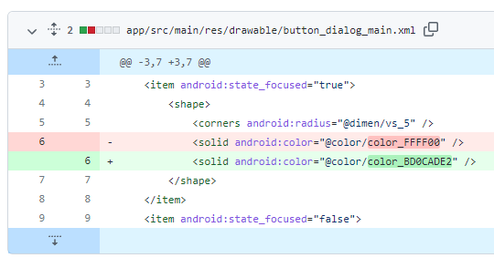

name="color_BD0CADE2">#BD0CADE2已在源码内，无需新增，若想自定义新增，请按如下操作：

新增色码文件定位：app/src/main/res/values/colors.xml

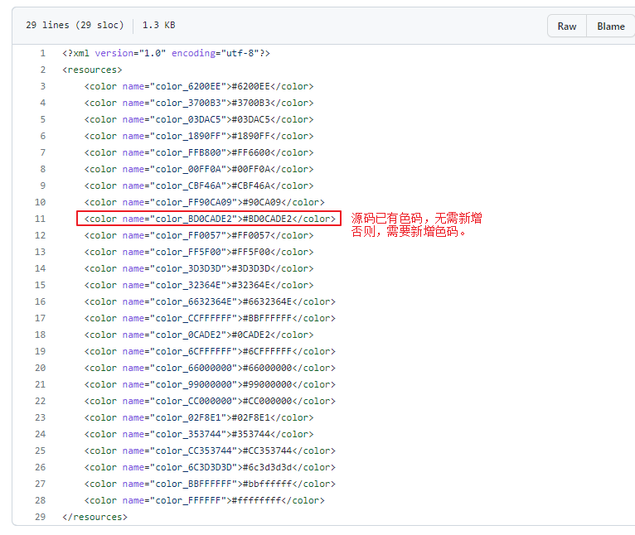

1. 播放条相关修改：

效果图

1. 进度条（线条）换色：

定位文件：app/src/main/res/drawable/shape_player_control_vod_seek.xml

修改内容：（如有新增色码，方法如上。）

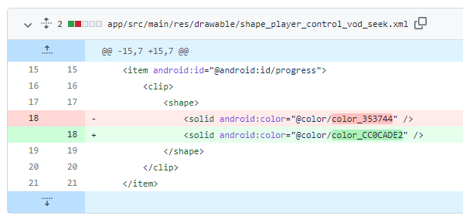

1. 进度条（圆点）换色：

文件定位：app/src/main/res/drawable/shape_player_control_vod_seek_thumb_press.xml（按压状态）

app/src/main/res/drawable/shape_player_control_vod_seek_thumb_normal.xml（正常状态）

上述两文件只需修改行4 android:color=“” 值即可。

1. “播放”“片头片尾“解析””等文字改色：  
   定位文件：app/src/main/res/layout/player_vod_control_view.xml  
   修改内容：@color/color_CC000000 -> @android:color/white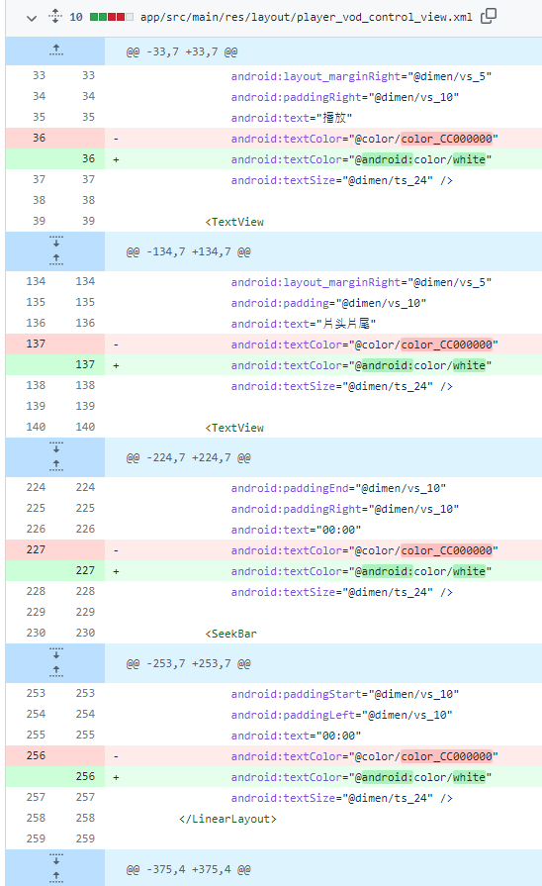 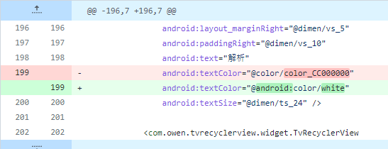

六、片头片尾峰值调整：  
文件定位：app/src/main/java/com/github/tvbox/osc/player/controller/VodController.java

修改内容：（已从原来10分钟－> 5分钟）

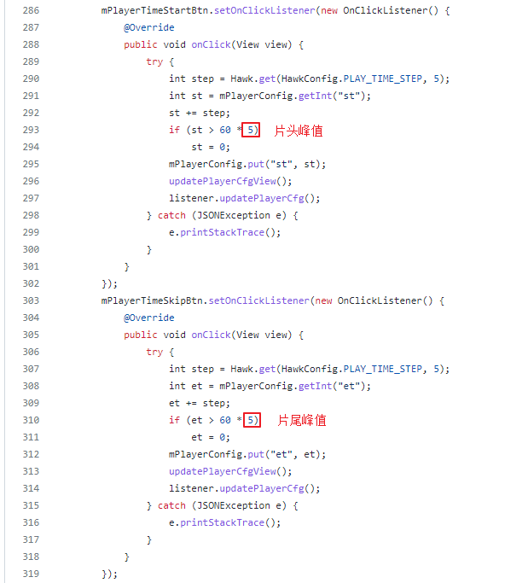

七、透明底相关：  
效果图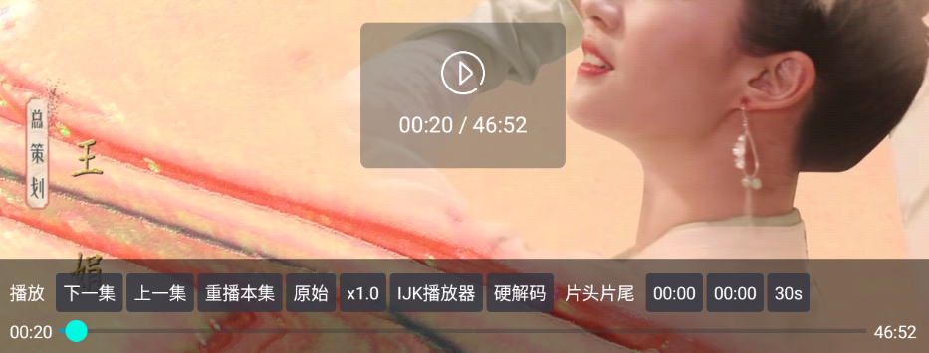

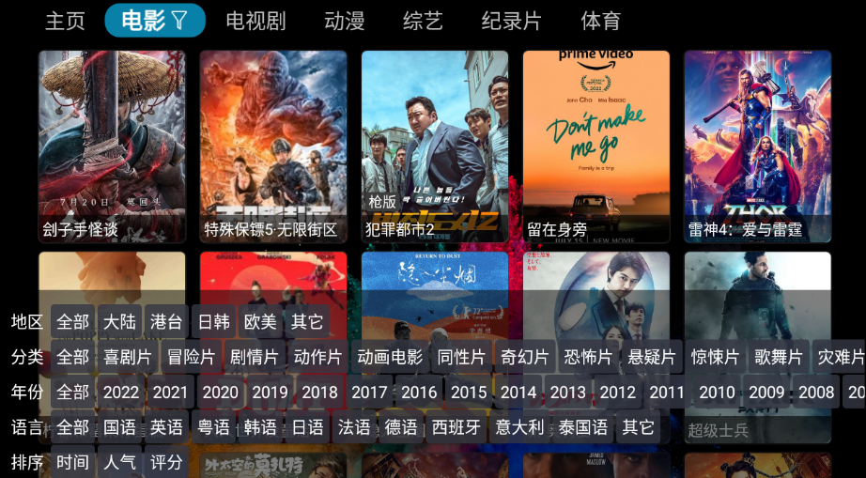

1、播放条，筛选页面透明底：

文件定位：app/src/main/res/drawable/shape_dialog_filter_bg.xml

修改内容：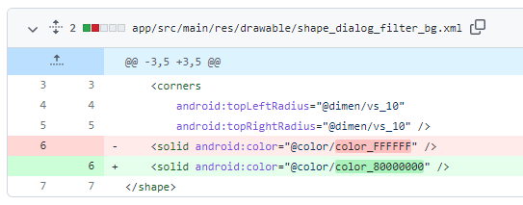

2、筛选中“地区“”分类“等文字颜色变换：

文件定位：app/src/main/res/layout/item_grid_filter.xml

修改内容：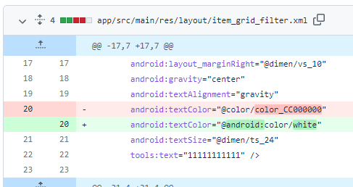

To be continued……

下图两色码为新增：